Pomidory

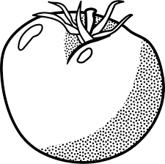

W Polsce pomidory zaczęto uprawiać w 1880 roku. Prawdziwą popularność zdobyły dopiero po II wojnie światowej. Pomidor zawiera aż 95 % wody. W 100 g owocu jest 18 kalorii, indeks glikemiczny wynosi 15.
Znanych jest ponad 10 tysięcy odmian pomidorów: czerwone, zielone, żółte, pomarańczowe i czarne.
Polska nazwa pomidorów wywodzi się z Włoch .Tam nazywano je „pomidory– złote jabłka” W Polsce długo funkcjonowała nazwa – tomaty.
Pochodzą one z Ameryki Południowej. Ich uprawą zajmowali się już Indianie.
Pomidory są warzywami, które wykorzystuje się na różne sposoby: jemy na surowo, gotowane, w formie sosów, przecierów, soków, pieczone, suszone, faszerowane. Największym producentem pomidorów na świecie są Chiny.
Największy pomidor świata ważył 3 kg i 28 lat temu trafił do Księgi Rekordów Ginessa. W poezji Jan Brzechwa pisał w wierszu dla najmłodszych ”Pan pomidor wlazł na tyczkę i przedrzeźnia ogrodniczkę. Jak Pan może Panie pomidorze?”.
Jeremi Przybora napisał tekst piosenki „Addio pomidory, addio ulubione”
Najnowsze badania wykazują ,że najzdrowiej spożywać pomidory na surowo – najlepiej chronią przed nowotworami.

